Alejandro Osiris AguayoPerea
27 años
Faisanes #105 Col. San jorge, Purisima del Rincón Gto.
Tel : 4767284635
Email :osirisaoap@gmail.com

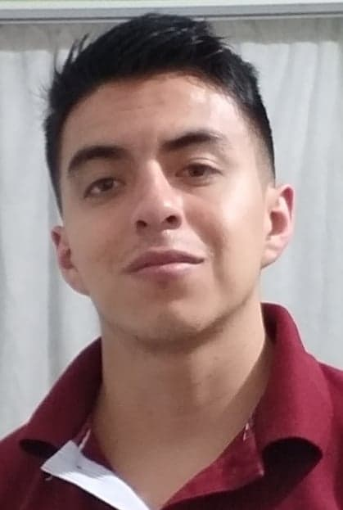

Soy una persona seria, responsable y eficaz. El desarrollo profresional y personal siempre me acompañan.

2008Certificado de secundaria
Purisimadelrincón – MéxicoSecundaria Tecnica 54 Mariano Matamoros

2012Certificado de preparatoria
San Francisco delrincón- México Instituto renacimiento

Títulode Licenciatura en Logística
San franciscodelrincón – México Universidad Humani Mundial

Idiomas :Español: Natal
Ingles:10%

Programas manejados:paquete office (word, excel, power point, etc).

Sep 2013. –Sep 2014CINEPOLIS DE MÉXICO S.A. DE C.V.

San Francisco delRincón – México Cargo ocupado : empleado operativo

Tareas realizadas:labore en el area de dulceria, atendiendo a los clientes, venta de boletos,
brindando un buen servicio. Mantener al cliente satisfecho era parte de mi desempeño.
Habilitaba el area de dulceria para cumplir con la correcta apertura de la misma. Laboré en el
Area de salas, apoyando en la proyeccion de los filmes, asicomo la limpieza de las salas y el
Correcto funcionamiento de las mismas.

Oct 2014-Ago 2016 CALZADO ATTOMICS S.A. DE C.V.

San Francisco delRincón - México Cargo ocupado : auxiliar en diseño y desarrollo

Tareasrealizadas: Mi trabajo en esta area practicamente se enfocaba a la impresion de los
dibujos y graficos que se estarian implementando en el zapato. La impresion se llevaba a
cabo en un ploter, en esoconcistia mi trabajo, impresiones y adaptaciones de los graficos
a utilizar, empacarlos y enviarlos al departamento de serigrafía.

ESTUDIOS

EXPERIENCIA LABORAL

Sep 2016-actualmente (2019) COMERCIALIZADORA TU ESTILO S.A. DE C.V. (CALZADO STARS)

Purisima del Rincón - México Cargo ocupado : auxiliar comercial

Tareas realizadas : actualmente ocupo el cargo de auxiliar comercial. Cuento con diversas
Actividades dentro del puesto. Las mas destacadas son la elaboración de los formatos
correspondientes que nuestros clientes necesitan (costos, consumos, fichas tecnicas etc.)
solicitud de muestras y seguimiento del proceso de elaboración. Seguimiento en los
procesos de nuestros clientes para la liberación de pedidos (envio de muestras, negociación
de precios con el cliente, filtros de calidad entre otros).
Mi desarrollo personal y profesional dentro de esta empresa ha sido muy productivo ya que anteriormente he ocupado distintos puestos tales como: inspector de calidad, inspector de maquilas, auxiliar de gerencia, elaboración de etiquetas y jefé de maquilas, realizando las actividades correspondientes a cada puesto.

Nombre : Abigail muñoz Dimas
Empresa : OSDAN Purisima del rincón gto.
Cargo : gerente comercial
Teléfono : 47615775738

Nombre : Alejandra Chavez
Empresa :comercializadora tu estilo. Purisima del rincón gto.
Cargo : diseñadora
Teléfono : 4761181860

Nombre : Uriel Alejandro Torres
Empresa :grupo CISMA. Purisimadel rincón gto.
Cargo : jefe de recursos humanos.
Teléfono : 4773675314

Nombre : Isis Isabel AguayoPerea
Parentesco : hermana
Ocupación : profesionista
Teléfono :4761446117

Nombre : Oscar Diaz Peña
Parentesco : amigo
Ocupación : profesionista
Teléfono :4761600920

Cuento con un diplomado en programación en neuro lingüistica, y mi proyecto en distribución de planta (tesis).

DeportesHobbies:me encanta ejercitarme, el gimnasio, el boxeo y salir a correr, son mis actividades
Deportivas favoritas.

REFERENCIAS LABORALES
REFERENCIAS PERSONALES
FORMACIONES ADICIONALES E INTERESES

